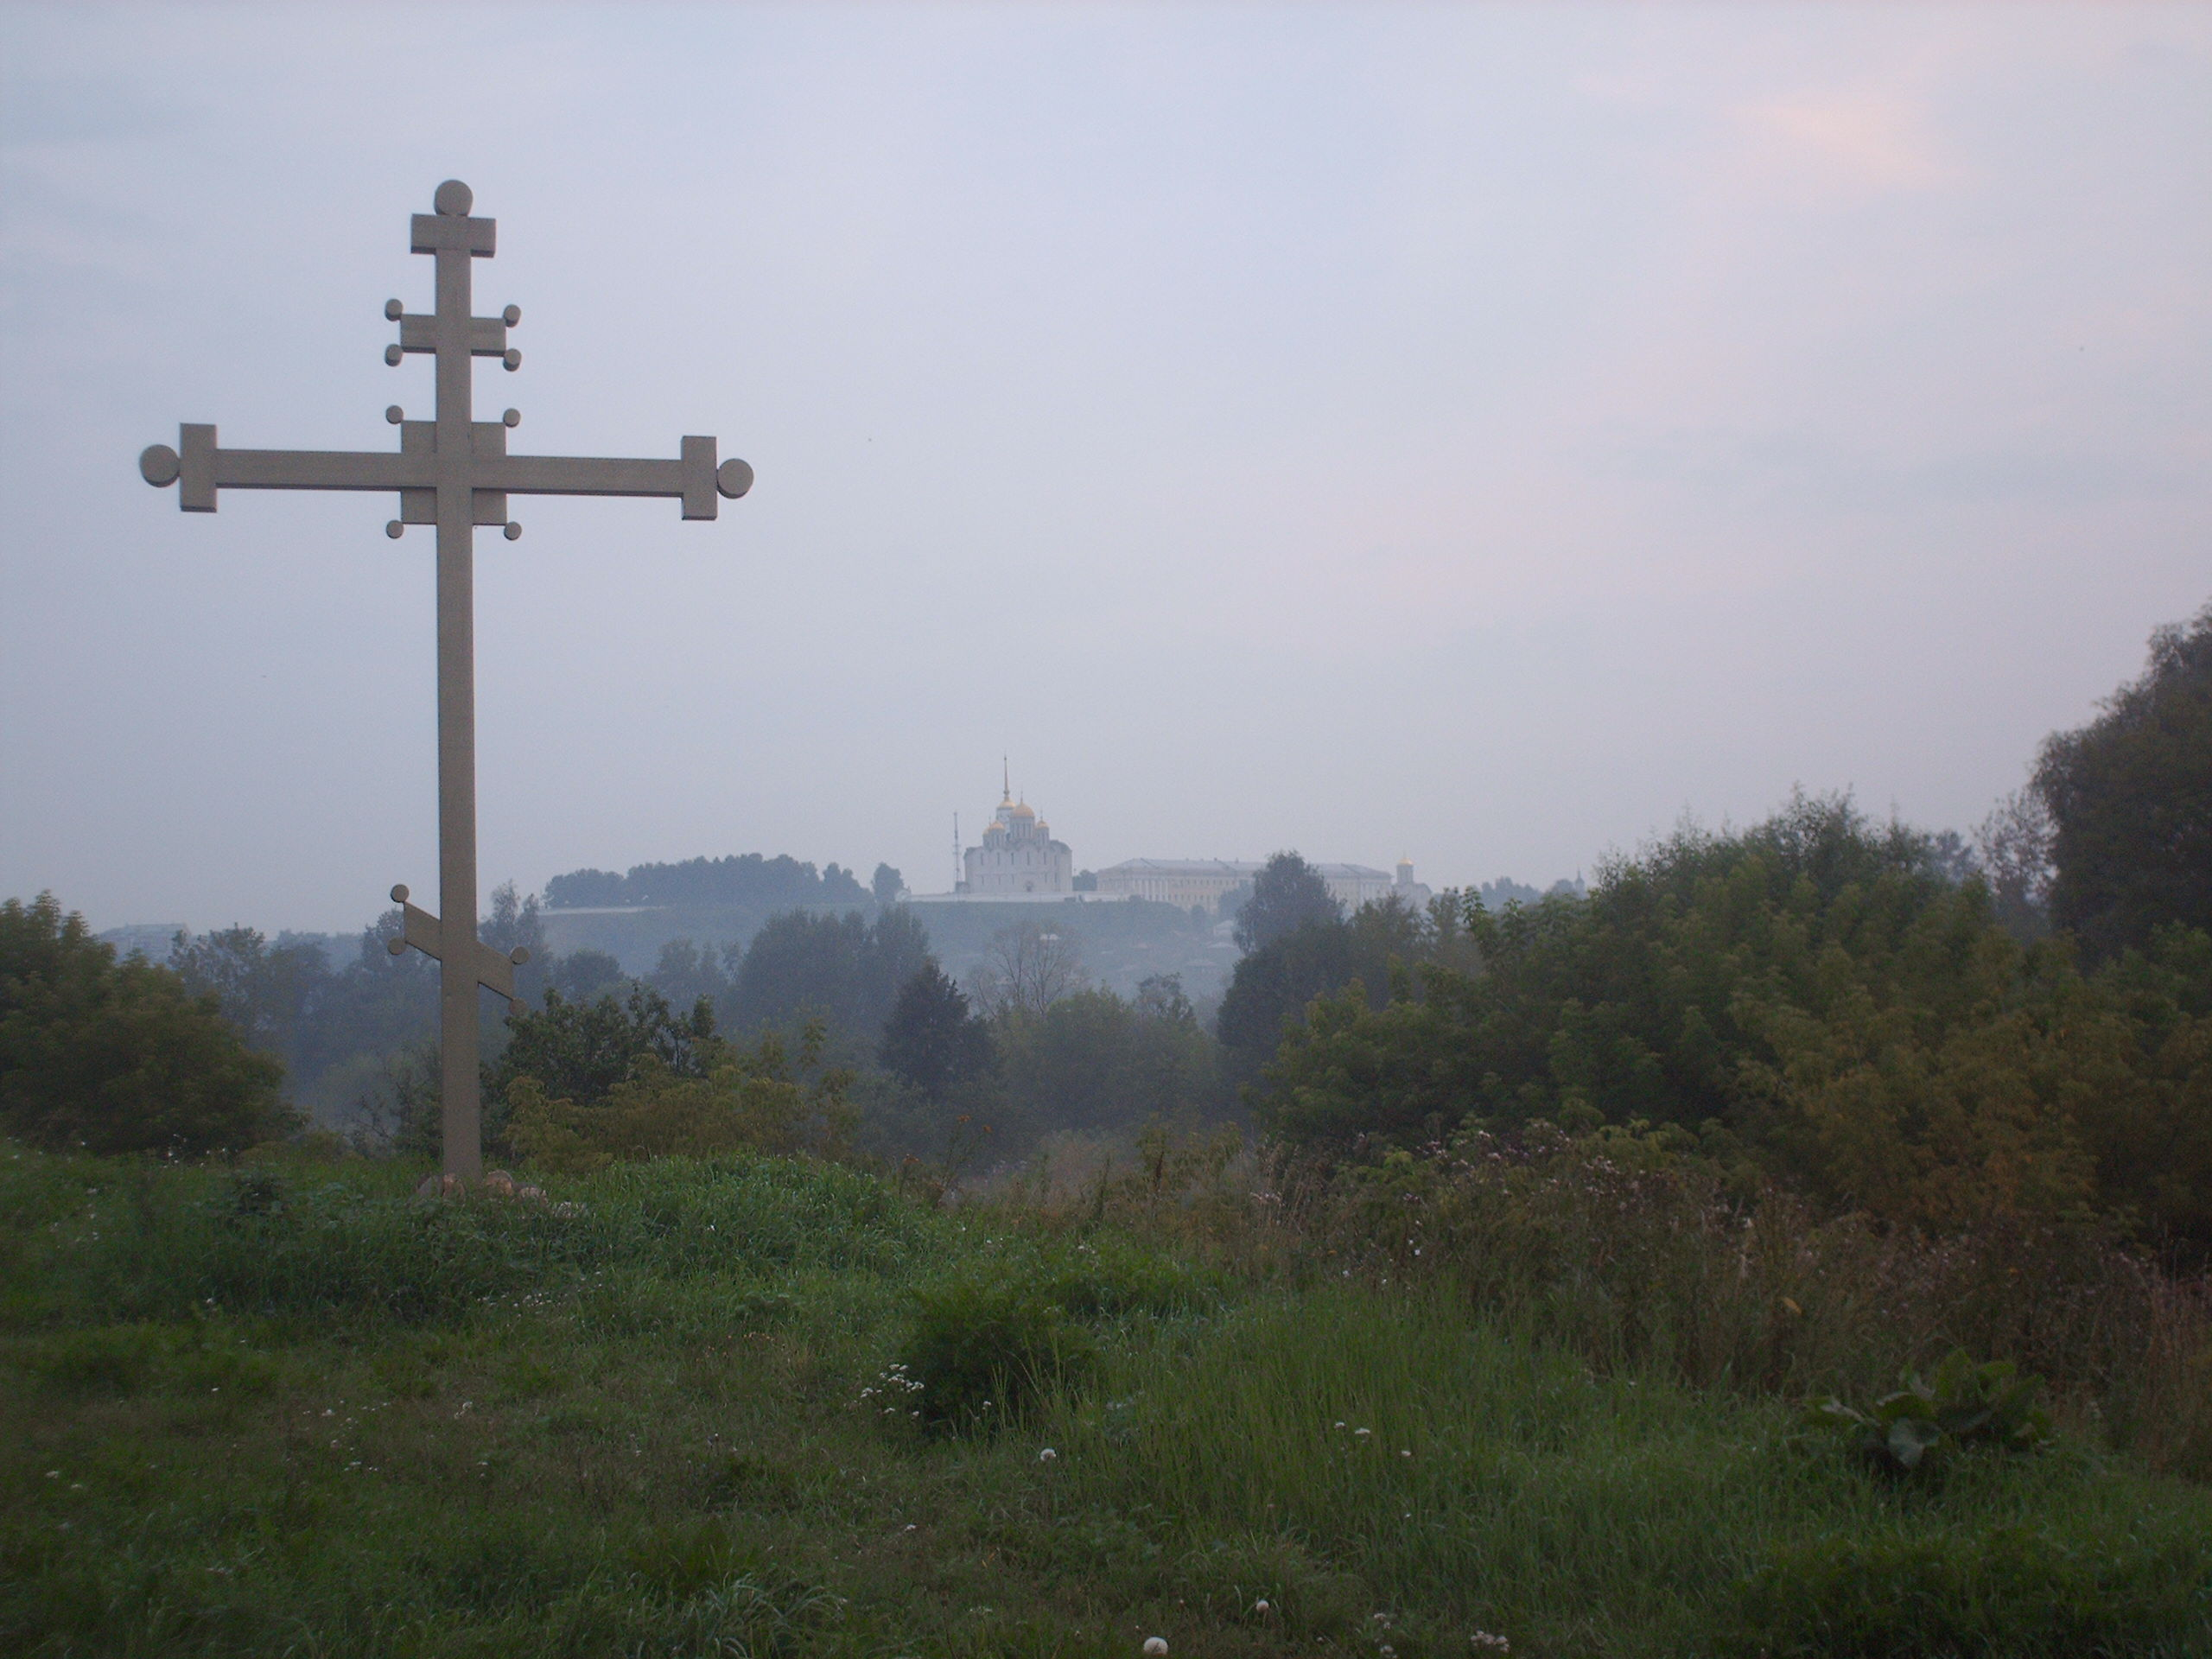
Муниципальное бюджетное общеобразовательное учреждение «Основная общеобразовательная школа №13»

Рабочая тетрадь
юного краеведа

Автор: Рогачёва А.И.
Компьютерная вёрстка: Вдовина Е.А.
Дорогие друзья!
Мы живем в удивительном месте. Земля Владимирская.. .Неповторимой красою вешней, силой и удалью русской, молодецкой, от косогора к косогору, от перелеска к перелеску овеяны голубые дали твои. Какой владимирец не любил тебя, не гордился тобой! В нашей стороне вырос славный богатырь Илья Муромец! Она могучей шапкой Мономаха звала к единению уделы и веси русские! Владимирские умельцы искусные рубили первые венцы столичного града России - Москвы! Чудотворные краски владимирские дали миру Андрея Рублева и Даниила Чёрного научили познавать всю силу красоты. Из поколения в поколение Владимирская земля вдохновляла сынов и дочерей на труд, на подвиг, на добрые дела. В Толковом словаре русского языка под редакцией Д.Н.Ушакова слово «краевед» объясняется так: «Тот, кто занимается краеведением». А слово «краеведение» - это изучение какого-либо края, изучение отдельных местностей, районов со стороны природы, истории, экономики, быта и т.д., производимое преимущественно местными силами».

Владимирский край - это наша Родина, малая Родина, знать и любить историю и культуру её - наша задача.

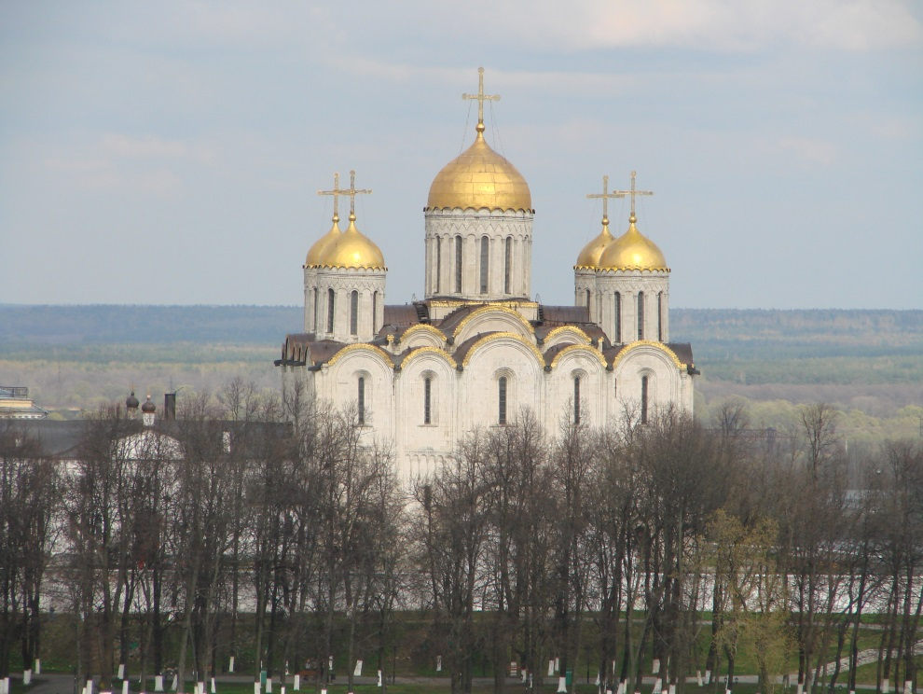

Стоянка Сунгирь

Сунгирь – интереснейший археологический памятник России.

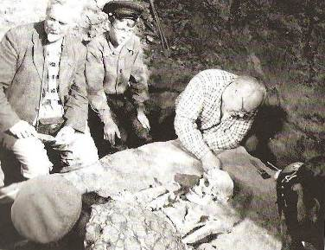

Задания:
1. Кем и когда была открыта стоянка? ___________________________________

2. К какому времени относится поселение сунгирцев? ______________________

3. С 1956 года на Сунгире проводятся археологические исследования. Почти двадцать лет этими работами руководил известный археолог, доктор наук __________________________________.

4. Многообразен был животный мир. Сунгирцы охотились на ________________________________________________________________________________________________________________________________________

5. Добывали - _____________, огромное вымершее ныне животное, почти двухметрового роста и шести тонн веса.
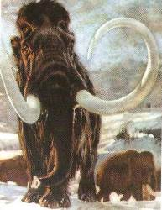

6. Археологи нашли 76 тысяч предметов. Среди них ______________________________________________________________________________________________________________________________________________

7. Редким произведением первобытного искусства стала маленькая плоская фигурка ________________. Она украшена точечным орнаментом и красной охрой.
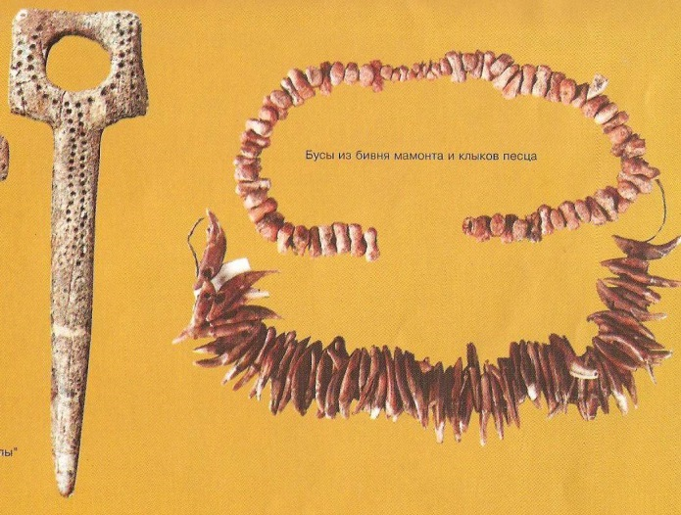
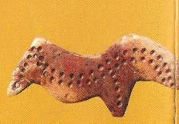

8. Антрополог академик - ______________ реконструировал внешний облик древних сунгирцев.
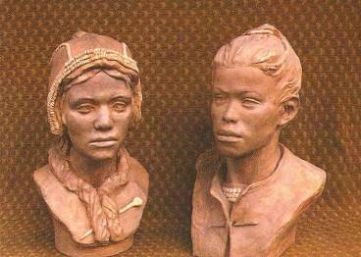

История основания города Владимира.

Задание 1. Рассмотри фотографию памятника основателям города. Кто на ней изображён?
Задание 2. Составь рассказ об этом событии.
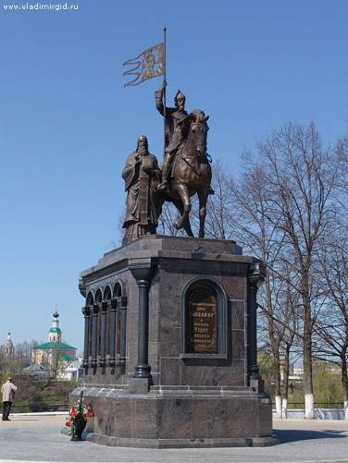

_________________________________________________________________
__________________________________________________________________
_______________________________________________________________________________________________________________________________________________________________________________________________________________________________________________________________________________________________________________________________________________________________________________________________________________________________________________________________________________________________________________________________________________________________________________________________________________________________________________________________________________________________________________________________________________________________________________________
Муром - один из древнейших русских городов

Мы с вами совершили экскурсию в этот дивный город

Выполните задания:
1. Дополните предложения о городе Муроме:
- Муром упомянут в начальной летописи русского государства
« Повести временных лет » под _____________годом.
- Имя городу дали по названию ____________________ племени
- Название племени происходит от слова __________________, что означает _____________________________________________________________
- Город расположен на реке .
- Здесь находится одна из стоянок древнего человека _______________
- Её открыл в 1877 г. ______________на реке Оке у древнего села близ Мурома

2. О ком идет речь?
« Он самый известный и в то же время самый загадочный герой русского эпоса. Трудно найти такого человека в России, который не слышал бы никогда об этом славном богатыре из древнего города. Русские летописи не упоминают его имени, В документальном источнике имя этого известного героя впервые упомянуто в 1574г. Ему посвящено самое большое количество былин во всём русском фольклоре, сложены сказки. На родине героя в 1999 году установлен памятник, Он включён в собор местных муромских святых и изображается на иконах для монастырей и храмов. Русское воинство считает святого богатыря своим покровителем». ____________________________________________________________
3. Прочитайте житийную « Повесть о Петре и Февронии Муромских ». Это одна из жемчужин древнерусской православной литературы. Она написана в середине шестнадцатого века церковным писателем Ермолаем - Еразмом, который служил священником.
Интересен ли вам сюжет повести? Почему?

Повесть о Петре и Февронии Муромских. Ермолая-Еразма

I Есть в Русской земле город, называемый Муромом. Правил в нем когда-то благоверный князь по имени Павел. Дьявол же, искони ненавидящий род человеческий, сделал так, что злой крылатый змей стал летать к жене того князя на блуд. И волшебством своим перед ней он являлся таким, каким был на самом деле, а приходящим людям представлялось, будто это сам князь сидит со своей женой. Долго продолжалось такое наваждение. Жена же этого не скрывала и рассказала о всем, что с ней произошло, князю, мужу своему. А злой змей силой овладел ею. Князь стал думать, как поступить со змеем, но был в недоумении. И вот говорит жене: "Раздумываю, жена, но не могу придумать, чем одолеть этого злодея? Не знаю - как убить его? Когда станет он говорить с тобой, спроси, обольщая его, вот о чем: ведает ли этот злодей сам - от чего ему смерть должна приключиться? Если узнаешь об этом и нам поведаешь, то освободишься не только в этой жизни от злосмрадного дыхания и шипения его и всего этого бесстыдства, о чем даже говорить срамно, но и в будущей жизни нелицемерного судью, Христа, тем умилостивишь". Слова мужа своего жена накрепко запечатлела в сердце своем, и решила она: "Обязательно сделаю так". И вот однажды, когда пришел к ней этот злой змей, она, крепко храня в сердце слова мужа, обращается к этому злодею с льстивыми речами, говоря о том и о другом, а под конец с почтением, восхваляя его, спрашивает: "Много всего ты знаешь, а знаешь ли про смерть свою - какой она будет и от чего?" Он же, злой обманщик, обманут был простительным обманом верной жены, ибо, пренебрегши тем, что тайну ей открывает, сказал: "Смерть мне суждена от Петрова плеча и от Агрикова меча". Жена же, услыхав эти слова, накрепко запомнила их в сердце своем и, когда этот злодей ушел, поведала князю, мужу своему, о том, что сказал ей змей. Князь же, услыхав это, недоумевал - что значит: смерть от Петрова плеча и от Агрикова меча? А у князя был родной брат по имени Петр. Как-то Павел позвал его к себе и стал говорить ему о словах змея, которые тот сказал жене его. Князь же Петр, услыхав от брата своего, что змей назвал того, от чьей руки ему надлежит умереть, его именем, стал думать без колебаний и сомнений, как убить змея. Только одно смущало его - не ведал он ничего об Агриковом мече. Было у Петра в обычае ходить в одиночестве по церквам. А за городом стояла в женском монастыре церковь Воздвижения честного и животворящего креста. Пришел он в нее один помолиться. И вот явился ему отрок, говоря: "Княже! Хочешь, я покажу тебе Агриков меч?" Он же, стремясь исполнить задуманное, ответил: "Да увижу, где он!" Отрок же сказал: "Иди вслед за мной". И показал князю в алтарной стене меж плитами щель, а в ней лежит меч. Тогда благоверный князь Петр взял тот меч, пошел к брату и поведал ему обо всем. И с того дня стал искать подходящего случая, чтобы убить змея.
Каждый день Петр ходил к брату своему и к снохе своей, чтобы отдать поклон им. Раз случилось ему прийти в покои к брату своему, и сразу же от него пошел он к снохе своей, в другие покои, и увидел, что брат его у нее сидит. И, пойдя от нее назад, встретил он одного из слуг брата своего и сказал ему: "Вышел я от брата моего к снохе моей, а брат мой остался в своих покоях, и я, нигде не задерживаясь, быстро пришел в покои к снохе моей и не понимаю и удивляюсь, каким образом брат мой очутился раньше меня в покоях снохи моей?" Тот же человек сказал ему: "Господин, никуда после твоего ухода не выходил твой брат из покоев своих!" Тогда Петр уразумел, что это козни лукавого змея. И пришел он к брату и сказал ему: "Когда это ты сюда пришел? Ведь я, когда от тебя из этих покоев ушел и, нигде не задерживаясь, пришел в покои к жене твоей, то увидел тебя сидящим с нею и сильно удивился, как ты пришел раньше меня. И вот снова сюда пришел, нигде не задерживаясь, ты же, не понимаю как, меня опередил и раньше меня здесь оказался?" Павел же ответил: "Никуда я, брат, из покоев этих, после того как ты ушел, не выходил и у жены своей не был". Тогда князь Петр сказал: "Это, брат, козни лукавого змея - тобою мне является, чтобы я не решился убить его, думая, что это ты - мой брат. Сейчас, брат, отсюда никуда не выходи, я же пойду туда биться со змеем, надеюсь, что с Божьей помощью будет убит лукавый этот змей". И, взяв меч, называемый Агриковым, пришел он в покои к снохе своей и увидел змея в образе брата своего, но твердо уверившись в том, что не брат это его, а коварный змей, ударил его мечом. Змей же, обратившись в свое естественное обличье, затрепетал и умер, и обрызгал он блаженного князя Петра своей кровью. Петр же от зловредной той крови покрылся струпьями, и появились на теле его язвы, и охватила его тяжкая болезнь. И пытался он у многих врачей во владениях своих найти исцеление, но ни один не вылечил его.
II Прослышал Петр, что в Рязанской земле много врачей, и велел везти себя туда - из-за тяжкой болезни сам он сидеть на коне не мог. И когда привезли его в Рязанскую землю, то послал он всех приближенных своих искать врачей.
Один из княжеских отроков забрел в село, называемое Ласково. Пришел он к воротам одного дома и никого не увидел. И зашел в дом, но никто не вышел ему навстречу. Тогда вошел он в горницу и увидел удивительное зрелище: за ткацким станом сидела в одиночестве девушка и ткала холст, а перед нею скакал заяц. И сказала девушка: "Плохо, когда дом без ушей, а горница без очей!" Юноша же, не поняв этих слов, спросил девушку: "Где хозяин этого дома?" На это она ответила: "Отец и мать мои пошли взаймы плакать, брат же мой пошел сквозь ноги смерти в глаза глядеть". Юноша же не понимал слов девушки, дивился, видя и слыша подобные чудеса, и спросил у девушки: "Вошел я к тебе и увидел, что ты ткешь, а перед тобой заяц скачет, и услыхал я из уст твоих какие-то странные речи и не могу уразуметь, что ты говоришь. Сперва ты сказала: плохо, когда дом без ушей, а горница без очей. Про отца же и мать сказала, что они пошли взаймы плакать, про брата же сказала - "сквозь ноги смерти в глаза смотрит". И не единого слова твоего я не понял!" Она же сказала ему: "И этого-то понять не можешь! Пришел ты в дом этот, и в горницу мою вошел, и застал меня в неприбранном виде. Если бы был в нашем доме пес, то учуял бы, что ты к дому подходишь, и стал бы лаять на тебя: это - уши дома. А если бы был в горнице моей ребенок, то, увидя, что идешь в горницу, сказал бы мне об этом: это-очи дома. А то, что я сказала тебе про отца и мать и про брата, что отец и мать пошли взаймы плакать - это пошли они на похороны и там оплакивают покойника. А когда за ними смерть придет, то другие их будут оплакивать: это - плач взаймы. Про брата же тебе так сказала потому, что отец мой и брат - древолазы, в лесу по деревьям мед собирают. И сегодня брат мой пошел бортничать, и когда он полезет вверх на дерево, то будет смотреть сквози ноги на землю, чтобы не сорваться с высоты. Если кто сорвется, тот ведь с жизнью расстанется. Поэтому я и сказала, что он пошел сквозь ноги смерти в глаза глядеть".
Говорит ей юноша: "Вижу, девушка, что ты мудра. Назови мне имя свое". Она ответила: "Зовут меня Феврония". И тот юноша сказал ей: "Я слуга муромского князя Петра. Князь же мой тяжело болен, в язвах. Покрылся он струпьями от крови злого летучего змея, которого он убил своею рукою. В своем княжестве искал он исцеления у многих врачей, но никто не смог вылечить его. Поэтому повелел он сюда себя привезти, так как слыхал, что здесь много врачей. Но мы не знаем ни имен их, ни где они живут, поэтому и расспрашиваем о них". На это она ответила: "Если бы кто-нибудь потребовал твоего князя себе, тот мог бы вылечить его". Юноша же сказал: "Что это ты говоришь - кто может потребовать моего князя себе! Если кто вылечит его, того князь богато наградит. Но назови мне имя врача того, кто он и где дом его". Она же ответила: "Приведи князя твоего сюда. Если будет он чистосердечным и смиренным в словах своих, то будет здоров!" Юноша быстро возвратился к князю своему и подробно рассказал ему о всем, что видел и что слышал. Благоверный же князь Петр повелел: "Везите меня туда, где эта девица". И привезли его в тот дом, где жила девушка. И послал он одного из слуг своих, чтобы тот спросил: "Скажи мне, девица, кто хочет меня вылечить? Пусть вылечит и получит богатую награду". Она же без обиняков ответила: "Я хочу его вылечить, но награды никакой от него не требую. Вот к нему слово мое: если я не стану супругой ему, то не подобает мне и лечить его". И вернулся человек тот и передал князю своему, что сказала ему девушка. Князь же Петр с пренебрежением отнесся к словам ее и подумал: "Ну как это можно - князю дочь древолаза взять себе в жены!" И послал к ней, молвив: "Скажите ей - пусть лечит как умеет. Если вылечит, возьму ее себе в жены". Пришли к ней и передали эти слова. Она же, взяв небольшую плошку, зачерпнула ей хлебной закваски, дунула на нее и сказала: "Пусть истопят князю вашему баню, и пусть он помажет этим все тело свое, где есть струпья и язвы. А один струп пусть оставит непомазанным. И будет здоров!"
И принесли князю эту мазь; и велел он истопить баню. Девушку же он захотел испытать в ответах - так ли она мудра, как он слыхал о речах ее от отрока своего. Послал он к ней с одним из своих слуг небольшой пучок льна, говоря так: "Эта девица хочет стать моей супругой ради мудрости своей. Если она так мудра, пусть из этого льна сделает мне сорочку, и одежду, и платок за то время, пока я в бане буду". Слуга принес Февронии пучок льна и, вручив его ей, передал княжеский наказ. Она же сказала слуге: "Влезь на нашу печь и, сняв с грядки поленце, принеси сюда". Он, послушав ее, принес поленце. Тогда она, отмерив пядью, сказала: "Отруби вот это от поленца". Он отрубил. Она говорит ему: "Возьми этот обрубок поленца, пойди и дай своему князю от меня и скажи ему: за то время, пока я очешу этот пучок льна, пусть князь твой смастерит из этого обрубка ткацкий стан и всю остальную снасть, на чем будет ткаться полотно для него". Слуга принес к своему князю обрубок поленца и передал слова девушки. Князь же говорит: "Пойди скажи девушке, что невозможно из такой маленькой чурочки за такое малое время смастерить то, чего она просит!" Слуга пришел и передал ей слова князя. Девушка же на это ответила: "А разве возможно - взрослому мужчине из одного пучка льна, за то малое время, пока он будет в бане мыться, сделать сорочку, и платье, и платок?" Слуга ушел и передал эти слова князю. Князь же подивился ответу ее. Потом князь Петр пошел в баню мыться и, как наказывала девушка, мазью помазал язвы и струпы свои. А один струп оставил непомазанным, как девушка велела. И когда вышел из бани, то уже не чувствовал никакой болезни. Наутро же глядит - все тело его здорово и чисто, только один струп остался, который он не помазал, как наказывала девушка. И дивился он столь быстрому исцелению. Но не захотел он взять ее в жены из-за происхождения ее, а послал ей дары. Она же не приняла. Князь Петр поехал в вотчину свою, город Муром, выздоровевшим. Лишь оставался на нем один струп, который был не помазан по повелению девушки. И от того струпа пошли новые струпья по всему телу с того дня, как поехал он в вотчину свою. И снова покрылся он весь струпьями и язвами, как в первый день. И опять возвратился князь на испытанное лечение к девушке. И когда пришел к дому ее, то со стыдом послал к ней, прося исцеления. Она же, нимало не гневаясь, сказала: "Если станет мне супругом, то исцелится". Он же твердое слово дал ей, что возьмет ее в жены. И она снова, как и прежде, то же самое лечение определила ему, о каком я уже писал раньше. Он же, быстро исцелившись, взял ее себе в жены. Таким-то вот образом стала Феврония княгиней. И прибыли они в вотчину свою, город Муром, и начали жить благочестиво, ни в чем не преступая Божий заповеди.
III По прошествии недолгого времени князь Павел скончался. Благоверный же князь Петр после брата своего стал самодержцем в городе своем.
Бояре, по наущению жен своих, не любили княгиню Февронию, потому что стала она княгиней не по происхождению своему; Бог же прославил ее ради Доброго ее жития. Однажды как-то из прислуживающих ей пришел к благоверному князю Петру и наговорил на нее: "Каждый раз, - говорил он, - окончив трапезу, не по чину из-за стола выходит: перед тем как встать, собирает в руку крошки, будто голодная!" И вот благоверный князь Петр, желая ее испытать, повелел, чтобы она пообедала с ним за одним столом. И когда кончился обед, она, по обычаю своему, собрала крошки в руку свою. Тогда князь Петр взял Февронию за руку и, разжав ее, увидел ладан благоухающий и фимиам. И с того дня он ее больше никогда не испытывал. Минуло немалое время, и вот однажды пришли к князю бояре его во гневе и говорят: "Княже, готовы мы все верно служить тебе и тебя самодержцем иметь, но не хотим, чтобы княгиня Феврония повелевала женами нашими. Если хочешь оставаться самодержцем, пусть будет у тебя другая княгиня. Феврония же, взяв богатства, сколько пожелает, пусть уходит куда захочет!" Блаженный же Петр, в обычае которого было ни на что не гневаться, с кротостью ответил: "Скажите об этом Февронии, послушаем, что она ответит". Неистовые же бояре, потеряв стыд, задумали устроить пир. Стали пировать, и вот, когда опьянели, начали вести свои бесстыдные речи, словно псы лающие, отрицая Божий дар святой Февронии исцелять, которым Бог наградил ее и по смерти. И говорят они: "Госпожа княгиня Феврония! Весь город и бояре просят у тебя: дай нам, кого мы у тебя попросим!" Она же в ответ: "Возьмите, кого просите!" Они же, как едиными устами, промолвили: "Мы, госпожа, все хотим, чтобы князь Петр властвовал над нами, а жены наши не хотят, чтобы ты господствовала над ними. Взяв сколько тебе нужно богатств, уходи куда пожелаешь!" Тогда она сказала: "Обещала я вам, что, чего ни попросите - получите. Теперь я вам говорю: обещайте мне дать, кого я попрошу у вас". Они же, злодеи, обрадовались, не зная, что их ждет, и поклялись: "Что ни назовешь, то сразу беспрекословно получишь". Тогда она говорит: "Ничего иного не прошу, только супруга моего, князя Петра!" Они же ответили: "Если сам захочет, ни слова тебе не скажем". Враг помутил их разум - каждый подумал, что, если не будет князя Петра, придется ставить другого самодержца: а ведь в душе каждый из бояр надеялся самодержцем стать. Блаженный же князь Петр не захотел нарушить Божиих заповедей ради царствования в жизни этой, он по Божьим заповедям жил, соблюдая их, как богогласный Матфей в своем Благовествовании вещает. Ведь сказано, что если кто прогонит жену свою, не обвиненную в прелюбодеянии, и женится на другой, тот сам прелюбодействует. Сей же блаженный князь по Евангелию поступил: пренебрег княжением своим, чтобы заповеди Божьей не нарушить. Злочестивые бояре эти приготовили для них суда на реке - под этим городом протекает река, называемая Окой. И вот поплыли они по реке в судах. В одном судне с Февронией плыл некий человек, жена которого была на этом же судне. И человек этот, искушаемый лукавым бесом, посмотрел на святую с помыслом. Она же, сразу угадав его дурные мысли, обличила его, сказав ему: "Зачерпни воды из реки сей с этой стороны судна сего". Он почерпнул. И повелела ему испить. Он выпил. Тогда сказала она снова: "Теперь зачерпни воды с другой стороны судна сего". Он почерпнул. И повелела ему снова испить. Он выпил. Тогда она спросила: "Одинакова вода или одна слаще другой?" Он же ответил: "Одинаковая, госпожа, вода". После этого она промолвила: "Так и естество женское одинаково. Почему же ты, позабыв про свою жену, о чужой помышляешь?" И человек этот, поняв, что она обладает даром прозорливости, не посмел больше предаваться таким мыслям. Когда приспел вечер, пристали они к берегу и начали устраиваться на ночлег. Блаженный же князь Петр задумался: "Что теперь будет, коль скоро я по своей воле от княженья отказался?" Предивная же Феврония говорит ему: "Не скорби, княже, милостивый Бог, творец и заступник всех, не оставит нас в беде!" На берегу тем временем на ужин князю Петру готовили еду. И повар его обрубил маленькие деревца, чтобы повесить на них котлы. А когда закончился ужин, святая княгиня Феврония, ходившая по берегу и увидевшая обрубки эти, благословила их, сказав: "Да будут они утром большими деревьями с ветвями и листвой". Так и было: встали утром и нашли вместо обрубков большие деревья с ветвями и листвой. И вот когда люди собрались грузить с берега на суда пожитки, то пришли вельможи из города Мурома, говоря: "Господин наш князь! От всех вельмож и от жителей всего города пришли мы к тебе, не оставь нас, сирот твоих, вернись на свое княжение. Ведь много вельмож погибло в городе от меча. Каждый из них хотел властвовать, и в распре друг друга перебили. И все уцелевшие вместе со всем народом молят тебя: господин наш князь, хотя и прогневали " обидели мы тебя тем, что не захотели, чтобы княгиня Феврония повелевала женами нашими, но теперь, со всеми домочадцами своими, мы рабы ваши и хотим, чтобы были вы, и любим вас, и молим, чтобы не оставили вы нас, рабов своих!" Блаженный князь Петр и блаженная княгиня Феврония возвратились в город свой. И правили они в городе том, соблюдая все заповеди и наставления Господние безупречно, молясь беспрестанно и милостыню творя всем людям, находившимся под их властью, как чадолюбивые отец и мать. Ко всем питали они равную любовь, не любили жестокости и стяжательства, не жалели тленного богатства, но богатели Божьим богатством. И были они для своего города истинными пастырями, а не наемниками. А городом своим управляли со справедливостью и кротостью, а не с яростью. Странников принимали, голодных насыщали, нагих одевали, бедных от напастей избавляли.
IV Когда приспело время благочестивого преставления их, умолили они Бога, чтобы в одно время умереть им. И завещали, чтобы их обоих положили в одну гробницу, и велели сделать из одного камня два гроба, имеющих меж собою тонкую перегородку. В одно время приняли они монашество и облачились в иноческие одежды. И назван был в иноческом чину блаженный князь Петр Давидом, а преподобная Феврония в иноческом чину была названа Ефросинией. В то время когда преподобная и блаженная Феврония, нареченная Ефросинией, вышивала лики святых на воздухе для соборного храма пречистой Богородицы, преподобный и блаженный князь Петр, нареченный Давидом, послал к ней сказать: "О сестра Ефросиния! Пришло время кончины, но жду тебя, чтобы вместе отойти к Богу". Она же ответила: "Подожди, господин, пока дошью воздух во святую церковь". Он во второй раз послал сказать: "Недолго могу ждать тебя". И в третий раз прислал сказать: "Уже умираю и не могу больше ждать!" Она же в это время заканчивала вышивание того святого воздуха: только у одного святого мантию еще не докончила, а лицо уже вышила; и остановилась, и воткнула иглу свою в воздух, и замотала вокруг нее нитку, которой вышивала. И послала сказать блаженному Петру, нареченному Давидом, что умирает вместе с ним. И, помолившись, отдали они оба святые свои души в руки Божий в двадцать пятый день месяца июня. После преставления их решили люди тело блаженного князя Петра похоронить в городе, у соборной церкви пречистой Богородицы, Февронию же похоронить в загородном женском монастыре, у церкви Воздвижения честного и животворящего креста, говоря, что, так как они стали иноками, нельзя положить их в один гроб. И сделали им отдельные гробы, в которые положили тела их: тело святого Петра, нареченного Давидом, положили в его гроб и поставили до утра в городской церкви святой Богородицы, а тело святой Февронии, нареченной Ефросинией, положили в ее гроб и поставили в загородной церкви Воздвижения честного и животворящего креста. Общий же их гроб, который они сами повелели высечь себе из одного камня, остался пустым в том же городском соборном храме пречистой Богородицы. Но на другой день утром люди увидели, что отдельные гробы, в которых они их положили, пусты, а святые тела их нашли в городской соборной церкви пречистой Богородицы в общем их гробе, который они велели сделать для себя еще при жизни. Неразумные же люди как при жизни, так и после честного преставления Петра и Февронии пытались разлучить их: опять переложили их в отдельные гробы и снова разъединили. И снова утром оказались святые в едином гробе. И после этого уже не смели трогать их святые тела и погребли их возле городской соборной церкви Рождества святой Богородицы, как повелели они сами - в едином гробе, который Бог даровал на просвещение и на спасение города того: припадающие с верой к раке с мощами их щедро обретают исцеление. Мы же по силе нашей да воздадим похвалу им. Радуйся, Петр, ибо дана тебе была от Бога сила убить летающего свирепого змея! Радуйся, Феврония, ибо в женской голове твоей мудрость святых мужей заключалась! Радуйся, Петр, ибо, струпья и язвы нося на теле своем, мужественно все мучения претерпел! Радуйся, Феврония, ибо уже в девичестве владела данным тебе от Бога даром исцелять недуги! Радуйся, прославленный Петр, ибо, ради заповеди Божьей не оставлять супруги своей, добровольно отрекся от власти! Радуйся, дивная Феврония, ибо по твоему благословению за одну ночь маленькие деревца выросли большими и покрытыми ветвями и листьями! Радуйтесь, честные предводители, ибо в княжении своем со смирением, в молитвах, творя милостыню, не возносясь прожили; за это и Христос осенил вас своей благодатью, так что и после смерти тела ваши неразлучно в одной гробнице лежат, а духом предстоите вы перед владыкой Христом! Радуйтесь, преподобные и преблаженные, ибо и после смерти незримо исцеляете тех, кто с верой к вам приходит! Мы же молим вас, о преблаженные супруги, да помолитесь и о нас, с верою чтущих вашу память! Помяните же и меня, прегрешного, написавшего все то, что я слышал о вас, не ведая - писали о вас другие, сведущие более моего, или нет. Хотя и грешен я, и невежда, но на Божию благодать и на щедроты его уповая и на ваши молитвы к Христу надеясь. работал я над трудом своим. Желая вам на земле хвалу воздать, настоящей хвалы еще и не коснулся. Хотел вам ради вашего кроткого правления и праведной жизни сплести венки похвальные после преставления вашего, но по-настоящему еще и не коснулся этого. Ибо прославлены и увенчаны вы на небесах истинными нетленными венками общим владыкой всех Христом. Ему же подобает вместе с безначальным его Отцом и с пресвятым, благим и животворящим Духом всякая слава, честь и поклонение ныне, и присно, и во веки веков. Аминь.

4. Надпишите названия узнанных вами икон.
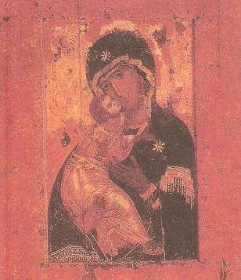
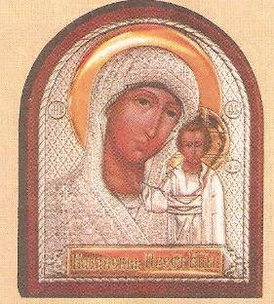
__________________________
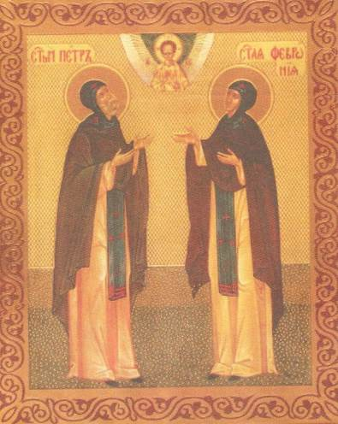
____________________________

-----------------------------------
Повесть об убиении Андрея Боголюбского
В год 6683 (1175).
Убит был великий князь Андрей Суздальский, сын Юрия, внук Владимира Мономаха июня месяца в 28-й день, в канун праздника святых апостолов. И была тогда суббота. Создал же он себе городок каменный, под названием Боголюбово, столь же далеко Боголюбово от Владимира, как и Вышгород от Киева. Благоверный и христолюбивый князь Андрей с юных лет Христа возлюбил и пречистую его мать; знанье же отринув и рассужденья, и, как хоромы чудесные, душу украсив всеми благими желаньями, уподобился царю Соломону, когда, храм господу богу и церковь преславную Рождества святой богородицы посреди Боголюбова в камне создав, разукрасил ее больше всех церквей: подобна она той Святая Святых, которую царь Соломон премудрый создал; так и этот князь, благоверный Андрей, создал церковь такую на память о себе, и украсил ее драгоценными иконами, золотом и дорогими каменьями, и жемчугом крупным бесценным, и снабдил украшеньями разными, и украсил плитами из яшмы, и всяким узорным литьем,— блеском осыпав ее так, что больно смотреть, ибо вся она в золоте стала. И украсил ее, и осыпал утварью золотой, драгоценной, всем входящим на удивленье, так, что всякий, видевший это, не может выразить словом невероятной ее красоты; золотом и эмалью, и всякими драгоценностями, и церковным имуществом украшена, и всякой церковной утварью — золотая дарохранительница с дорогими каменьями, с опахалами ценными и кадилами разными, и снаружи от верха до пола по стенам и столбам тоже золотом крыто, и двери, и своды у церкви также золотом крыты, и купол златом украшен от верха до деисуса, и разным церковным добром переполнена, украшена всяким художеством!
Князь Андрей и город Владимир неприступным сделал, к нему он ворота золотые соорудил, а другие — серебром отделал, и создал соборную каменную церковь в честь святой Богородицы, прекрасную весьма, и разными украшеньями осыпал ее из золота и серебра, и пять куполов ее вызолотил, а все три церковные двери золотом выложил и дорогими каменьями, и жемчугом украсил ее драгоценным, и всяким узорным литьем расцветил, и обильем светильников золотых и серебряных ее осветил, и амвон из золота и серебра поставил, а служебные сосуды и опахала и другие украшения церковные — все золотом и драгоценным каменьем, и жемчугом крупным в обилье осыпал. Три же дарохранительницы, очень большие, из чистого золота, из камней драгоценных поставил: и видом своим, и работой до удивленья подобны они Святая Святых Соломона. И в Боголюбове, и в городе Владимире купола золотые поставил, и своды позолотил, и стены внутри каменьем по злату осыпал, столбы позлатил, и снаружи ее и по сводам птиц золотых, и кубки, и паруса, из золота литые, поставил по церкви по всей и по сводам кругом.
Но, кроме того, и другие он многие церкви поставил различные в камне, и монастыри он создал, почему на весь церковный синклит и на церковников всех и обратил бог свой взор; и не отягчил своей памяти пьянством, и кормильцем был для монахов и монахинь, и нищих, и всякого звания людям он был как любимый отец,— но больше всего он милостив был подаяньем, слыша голос господень: «Все, что творите вы малым сим, то мне вы творите». А также Давид говорит: «Блажен помогающий нищим, дающий всегда — от господа он не отступится», сила и разум в нем жили, и верная правда ходила с ним рядом. И прочих достоинств много в нем было, любую привычку он делал достойной: ночами входил он в церковь и свечи запаливал сам, и, видя образ божий, на иконах написанный, вглядывался как в самого творца, и изображенья святых на иконах встречая, смирял свой вид, сокрушенный сердцем, испуская вздохи из глубины и слезы из глаз испуская, в раскаянье Давиду подражал, оплакивая множество грехов своих, возлюбив бессмертное выше тленного и небесное более, чем кратковременное, и жизнь со святыми у вседержителя бога больше этого царства земного, он всяким достоинством, точно мудрый второй Соломон, был украшен.
И такое достоинство имел: велел каждый день возить по городу еду и питье различное, больным и нищим на пользу, и, видя всякого нищего, к нему приходящего с просьбой, подавал им по прошению их, так говоря, будто «это Христос, пришедший проверить меня»,— и так принимал он любого, к нему приходящего, как Христос завещал, сказавший: «Если малым сим сотворите -то мне вы сотворите!» И держал то слово в сердце всегда, потому и достойно от бога смертный венец восприял ты, княже Андрей, мужеством именитым братьям, благоразумным святым страстотерпцам равный, последовал ты, кровью омыв все страданья свои. Ибо если бы не беда — не было б венца, если бы не мука — не было бы благодати: всякий, живущий добродетельно, не может быть без множества врагов. Князь же Андрей, о готовящемся злодейском убийстве своем узнав заранее, духом воспламенился священным и ни на что не рассчитывал, говоря: «Господа бога, моего вседержителя и творца своего, избранный народ на кресте пригвоздил, сказав: «Пусть кровь его будет на нас и на детях наших», а также и слово, сказанное устами святых евангелистов: «Если кто положит душу свою за други своя — может учеником моим быть». Этот же боголюбивый князь не за друга, но за самого творца, возведшего все из небытия в бытие, душу свою положил. Потому-то, узнав об убийстве твоем, страстотерпец княже Андрей, изумились небесные силы, глядя на кровь, за Христа проливаемую; рыдает народ православный, видя отца сирот и кормильца, омраченную тьмою звезду светоносную; а убийцы проклятые огнем окрещаются вечным, что пожигает тернье любого греха, то есть любое деянье. Ты ж, страстотерпец, проси всемогущего бога за потомство свое, и за родичей, и за Русскую землю — миру мир даровать.
Мы же к прежнему возвратимся.
Итак, состоялся в пятницу на обедне коварный совет злодеев преступных. И был у князя Яким, слуга, которому он доверял. Узнав от кого-то, что брата его велел князь казнить, возбудился он по дьявольскому наущению и примчался с криками к друзьям своим, злым сообщникам, как когда-то Иуда к евреям, стремясь угодить отцу своему, сатане, и стал говорить: «Сегодня его казнил, а завтра — нас, так промыслим о князе этом!» И задумали убийство в ночь, как Иуда на господа.
Как настала ночь, они, прибежав и схвативши оружие, пошли на князя как дикие звери, но, пока шли они к спальне его, пронзил их и страх, и трепет. И бежали с крыльца, опустясь в погреба, напились вина. Сатана возбуждал их в погребе и, служа им незримо, помогал укрепиться в том, что они обещали ему. И так, упившись вином, взошли они на крыльцо. главарем же убийц был Петр, зять Кучки, Анбал, яс родом, Ключник, да Яким, да Кучковичи — всего числом двадцать зловредных убийц, вошедших в греховный заговор в тот день У Петра, у Кучкова зятя, когда настала субботняя ночь на память святых апостолов Петра и Павла Когда, схватив оружие, как звери свирепые приблизились они к спальне, где блаженный князь Андрей возлежал, позвал один, став у дверей: «Господин мой! Господин мой...» И князь отозвался: «Кто здесь?» — тот же сказал: «Прокопий...», но в сомненье князь произнес: «О, малый, не Прокопий...» Те же, подскочив к дверям и поняв, что князь здесь, начали бить в двери и силой выломили их. Блаженный же вскочил, хотел схватить меч, но не было тут меча, ибо в тот день взял его Анбал-ключник, а был его меч мечом святого Бориса. И ворвались двое убийц, и набросились на него, и князь швырнул одного под себя, а другие, решив, что повержен князь, впотьмах поразили своего; но после, разглядев князя, схватились с ним сильно, ибо был он силен. И рубили его мечами и саблями, и раны копьем ему нанесли, и воскликнул он: «О, горе вам, бесчестные, зачем уподобились вы Горясеру? Какое вам зло я нанес? Если кровь мою прольете на земле, пусть бог отомстит вам за мой хлеб!» Бесчестные же эти, решив, что убили его окончательно, взяв раненого своего, понесли его вон и, вздрагивая, ушли. Князь же, внезапно выйдя за ними, начал рыгать и стонать от внутренней боли, пробираясь к крыльцу. Те же, услышав голос, воротились снова к нему. И пока стояли они так, сказал один: «Стоя там, я видел в окно князя, как шел он с крыльца вниз». И воскликнули все: «Ищите его!»—и бросились все взглянуть, нет ли князя там, где, убив его, бросили. И сказали: «Теперь мы погибли! Скорее ищите его!» И так, запалив свечи, отыскали его по кровавому следу.
Князь же, увидев, что идут к нему, воздев руки к небу, обратился к богу, говоря: «Если, боже, в этом сужден мне конец — принимаю его... Хоть и много я согрешил, господи, заповедей твоих не соблюдая, знаю, что милостив ты, когда видишь плачущего, и навстречу спешишь, направляя заблудшего». И, вздохнув от самого сердца, прослезился, и припомнил все беды Иова, и вникнул в душу свою, и сказал: «Господи, хоть при жизни и сотворил я много грехов и недобрых дел, но прости мне их все, удостой меня, грешного, боже, конец мой принять, как святые принимали его, ибо такие страданья и различные смерти выпадали праведникам; и как святые пророки и апостолы с мучениками получили награду, за господа кровь свою проливая; как и святые мученики и преподобные отцы горькие муки и разные смерти приняли, и сломлены были дьяволом, и очистились, как золото в горниле. Их же молитвами, господи, к избранному тобой стаду с праведными овцами причти меня, ведь и святые благоверные властители пролили кровь, пострадав за народ свой, как и господь наш Иисус Христос спас мир от соблазна дьявольского священною кровью своею». И, так говоря, ободрялся, и вновь говорил: «Господи! взгляни на слабость мою и смотри на смиренье мое, и злую мою печаль, и скорбь мою, охватившую ныне меня! Пусть, уповая, стерплю я все это... Благодарю тебя, господи, что смирил ты душу мою и в царстве твоем сонаследником сделал меня! Вот и ныне, господи, если кровь мою и прольют, то причти меня к лику святых твоих мучеников, господи!..» И пока он так говорил и молился о грехах своих богу, сидя за лестничным столбом, заговорщики долго искали его — и увидели сидящим подобно непорочному агнцу. И тут проклятые подскочили и прикончили его. Петр же отсек ему правую руку. А князь, на небо взглянув, сказал: «Господи, в руки тебе предаю душу мою» — и умер. Убит был с субботы в ночь, на рассвете, под утро уже воскресенья — день памяти двенадцати апостолов. Проклятые же, возвращаясь оттуда, убили Прокопия, любимца его, оттуда прошли в палаты и забрали золото, и дорогие камни, и жемчуг, и всякие украшения,— все, что дорого было князю. И погрузив на лучших его лошадей, до света еще отослали себе по домам. А сами, схватив заветное княжье оружье, стали собирать воинов, говоря: «Ждать ли, пока пойдет на нас из Владимира дружина?» — и собрали отряд, и послали к Владимиру весть: «Не замышляете ли чего против нас? Хотим мы с вами уладить: ведь не только одни мы задумали так, и средь вас есть наши сообщники». И ответили владимирцы: «Кто ваш сообщник — тот пусть будет с вами, а нам без нужды» — и разошлись, и ринулись грабить: страшно глядеть! Прибежал на княжий двор Кузьма-киевлянин: «Уже нету князя: убит!» И стал расспрашивать Кузьма: «Где убит господин?» — и ответили ему: «Вон лежит, выволочен в сад! Но не смей его брать, все решили бросить его собакам... Если же кто приступит к нему — тот враг нам, убьем и его!» И начал оплакивать князя Кузьма: «Господин мой! Как ты не распознал мерзких и бесчестных врагов своих, идущих тебя убить? И как это ты не сумел победить их, некогда побеждавший полки неверных болгар?» — и так оплакивал он князя. И подошел ключник Анбал, родом яс, управитель всего княжьего дома, надо всеми власть ему дал князь. И сказал, взглянув на него, Кузьма: «Анбал, вражий сын! Дай хоть ковер или что-нибудь, чтобы постлать или чем накрыть господина нашего». И ответил Анбал: «Ступай прочь! Мы хотим бросить его собакам». И сказал Кузьма: «Ах, еретик! уже и собакам бросить! Да помнишь ли ты, жид, в каком платье пришел ты сюда? Теперь стоишь ты в бархате, а князь лежит наг, но прошу тебя честью: сбрось мне что-нибудь!» И сбросил тот ковер и плащ. И, обернув ими тело, понес Кузьма в церковь и сказал: «Отоприте мне церковь!» — и ответили: «Брось его тут, в притворе, что тебе за печаль!» — ибо все уже были пьяны. И подумал Кузьма: «Уже, господин, и холопы твои знать тебя не хотят; бывало, купец приходил из Царьграда иль из иной стороны, из Русской земли, и католик, и христианин, и язычник любой, и ты говорил: «Введите в церковь его и в палаты, пусть видят истинное христианство!» — и принимали крещенье и болгары, и жиды, и любые язычники, увидев славу божью и украшенье церковное! И те теперь больше оплачут тебя, а эти и в церковь не дают положить». И так положил его в притворе, накрыв плащом, и лежало тут тело два дня и две ночи. На третий день пришел козьмодемьянский игумен Арсений и сказал: «Хотя мы и долго взирали на старших игуменов, но долго ли этому князю лежать так?! Отоприте мне церковь, отпою его и положим в гроб. А когда уляжется эта смута, то, придя из Владимира, перенесут туда князя». И пришли клирошане боголюбские, взявши, внесли тело в церковь и вложили в каменный гроб, отпев над ним погребальные песни с игуменом Арсением вместе. Жители же Боголюбова разграбили княжеский дом и строителей, которые сошлись на строительство зданий,— золото, и серебро, и одежды, и ткани, и добро, которому нет числа. И много случилось бед в его области: дома посадников и управителей пограбили, а самих их, и слуг, и стражей убили, дома их пограбили, не ведая сказанного: «Где закон — тут и обид много». Грабители приходили грабить и из деревень. Грабежи начались и в самом Владимире, пока не стал ходить Микула с образом святой богородицы в ризах по городу — тогда пресеклись грабежи. Пишет апостол Павел: «Всякая душа властям повинуется», ибо власти богом поставлены; природой земной царь подобен любому человеку, но властию сана он выше — как бог. Сказал великий Иоанн Златоуст: «Если кто противится власти — противится закону божьему. Князь не напрасно носит меч — он ведь божий слуга».
Мы же вернемся к прежнему. На шестой день, в пятницу, сказали владимирцы игумену Феодулу и Луке, начальнику хора в храме святой Богородицы: «Приготовьте носилки, да поедем — возьмем князя и господина своего Андрея». А Микуле сказали: «Собери священников, все, облачась в ризы, выходите за Серебряные ворота с иконой святой богородицы — тут князя дождешься». И сделал так Феодул, игумен храма святой Богородицы Владимирской, с клирошанами и с владимирцами поехали за князем в Боголюбово и, взяв тело его, привезли во Владимир с честью и с плачем великим. И так, через некое время, как стало шествие двигаться из Боголюбова, народ не мог никак удержаться, но все вскричали, от слез же не могли и смотреть, а вопли их издалека было слышно. И начали все люди, рыдая, говорить: «Уже ведь не к Киеву, господин наш, ты поехал! В ту церковь Владимирскую над Золотыми воротами, которую сделать велел подобною той, что стоит на великом дворе Ярославлеве, сказав: «Построю церковь такой золотой же, как и ворота — пусть будет во славу всей моей родине!» И так плакал по нем весь город, и, тело его убрав, с честью и с песнями, хвалящими бога, положили его в дивной, достойной похвал, церкви святой Богородицы златоверхой, которую сам он создал. Так вот князь Андрей при жизни не дал телу своему покоя и глазам своим сна — пока не обрел настоящего дома, прибежища всех христиан: царица небесных собраний и госпожа всей вселенной всякого человека разным путем ко спасенью приводит. Как учит апостол: «Кого любит бог — того и наказывает», и побивает всякого сына, какого приемлет; ибо коль наказанья претерпите — точно сыном становитесь богу! Ибо бог не поставил прекрасного солнца на месте одном, чтоб оттуда могло освещать всю вселенную, но устроил ему восхожденье, зенит и заход. Точно так и слугу своего, князя Андрея,— не взял к себе князя Андрея безмездно, а дал ему подвигом душу спасти, кровью омыв прегрешенья свои, и с братьей своей, с Романом, с Давыдом, согласно к богу пришел. И, в блаженство рая вселяясь безмолвно с ними, которых око не видит и ухо не слышит (сердцем нельзя осознать, что бог приготовил для верных своих), те блага сподобившись видеть, вечно радуйся ты, Андрей, князь великий. Дерзай всемогущего, из богатейших богатого, на высоких престолах сидящего бога просить, чтоб простил он братии твоих, победу им дал над врагами и мирное царство, правленье почетное и многолетнее, во веки веков. Аминь
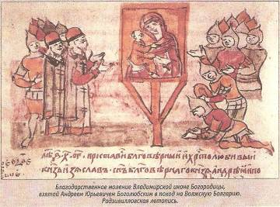

1.
Проанализируйте исторический источник « Повесть об убиении Андрея Боголюбского» по плану и ответьте на вопросы:
- Время создания_________________________________________________
- Автор__________________________________________________________
- Место создания источника _______________________________________
- Вид источника _________________________________________________
- Тип источника _________________________________________________
- Кому адресован _______________________________________________

2. Прочитайте « Повесть…» Что послужило поводом к заговору ? ____________________________________________________________________________________________________________________________________________________________________________________________________________ Кто возглавил заговор против А. Боголюбского? ________________________________________________________________________________________________________________________________________
Как автор « Повести …» рассказал об убийстве Андрея Боголюбского? ____________________________________________________________________________________________________________________________________________________________________________________________________________________________________________________________________________________________________________________________________________________
Какие заслуги Андрея Боголюбского в жизни нашего края отмечает «Повесть» ____________________________________________________________________________________________________________________________________________________________________________________________________________________________________________________________________________________________________________________________________________________
Как автор « Повести …» сообщает о милосердии князя? ___________________________________________________________________________________________________________________________________________________________________________________________________________________________________________________________________________________________________________
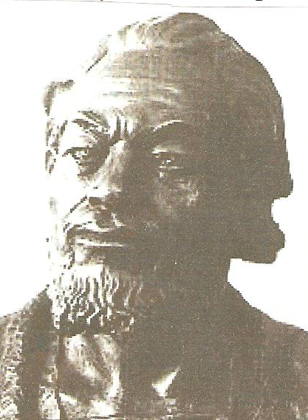
Кроссворд

«Андрей Боголюбский»
Дорогие друзья! Перед вами кроссворд,
который я составил, прочитав
«Повесть об убиении Андрея Боголюбского».
Разгадав его, вы получите отметку «5».
Удачи вам!
С уважением Веселкин Александр.

По горизонтали:
1.Один из сыновей Юрия Долгорукого.

По вертикали:
1. Имя слуги, который оплакивал Андрея и отнес его тело в церковь.
2.Название лестницы, ведшей на второй этаж дворца А. Боголюбского.
3. Город, куда переехал князь Андрей в 1155 г. из Вышгорода.
4.Старшие дружинники, затеявшие заговор.
5.Останки А. Боголюбского положили в … гроб.
6.Личный слуга Андрея, княжеский паж по имени …
7. Брат, которому Андрей оставил киевский престол.
8. Церковь, построенная по приказу князя на месте смерти сына.
9.Прозвище отца А. Боголюбского в народе.
10.Заговор против князя возник … (время года).
11.Имя ключника - предателя, вынесшего меч из спальни князя.
12.Первый сабельный удар повредил князю...(часть тела).
13. Князь Андрей осуждал …, которые несли людям кровь.
14. … (страна) икона Богоматери.
15. «в городе Владимире … золотые поставил».
16.Имя игумена, похоронившего князя Андрея.
17.Титул князя Андрея Суздальского, сына Юрия внука Владимира Мономаха.

 |  |  |  |  |  |  |  |  |  |  |  |  | 13 | 14
 |  |  |  |  | 6
 |  |  |  |  |  |  |  |  |  |  |  |  |  |  |  |  | 17
1 |  |  |  |  |  |  |  |  |  |  |  |  |  |  |  | 16
 |  |  |  |  |  |  |  |  |  |  | 11
 |  | 3 | 4 | 5 |  |  | 7 |  | 9 | 10
 | 2 |  |  |  |  |  |  |  |  |  |  | 12
 |  |  |  |  |  |  |  | 8
 |  |  |  |  |  |  |  |  |  |  |  |  |  |  | 15

